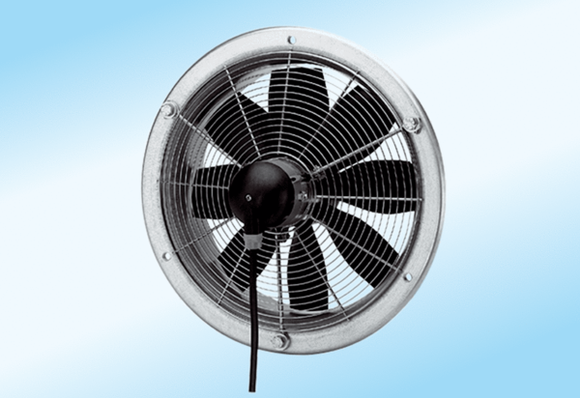Axial-Wandventilator DZS 20/2 A-ExVerpackungseinheit: 1 StückSortiment: C
Artikelnummer: 0094.0102Hersteller: MAICO

